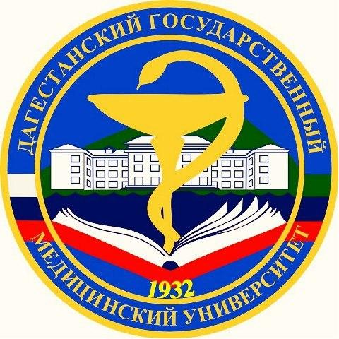Объединенный Совет Обучающихся Дагестанский Государственный Медицинский Университет

▬▬▬▬▬▬▬▬▬▬▬▬▬▬▬▬▬▬▬▬▬▬▬▬▬▬▬▬▬▬

ПРОТОКОЛ

I заседания
Объединенный Совет Обучающихся

26 сентября 2017 г.

На заседании присутствовало: 37 из 45 членов Совета.

В ходе заседания Объединенного Совета Обучающихся (далее - Совет) были заслушаны следующие предложения:
- внести пункт в этический кодекс о ношении белых хиджабов на кафедрах и клинических базах ДГМУ;
- Ввести балльно-рейтинговую систему для каждой организации для контроля активности членов;
- Ввести единую систему отработок лекционных пропусков.
- Ввести новости ДГМУ.

В срок - до 26 октября 2017 года:

1.Подготовить балльно-рейтинговую систему для каждой организации.
Ответственный - Меджидов Валид Тагирович

2.Внести изменения в этический кодекс (о ношении белого хиджаба)
Ответственная - Меджидова Эльмира Мусаевна

И. о. председателя ОСО З. И. Абусинова
Секретарь ОСО М. А. Нугаева

